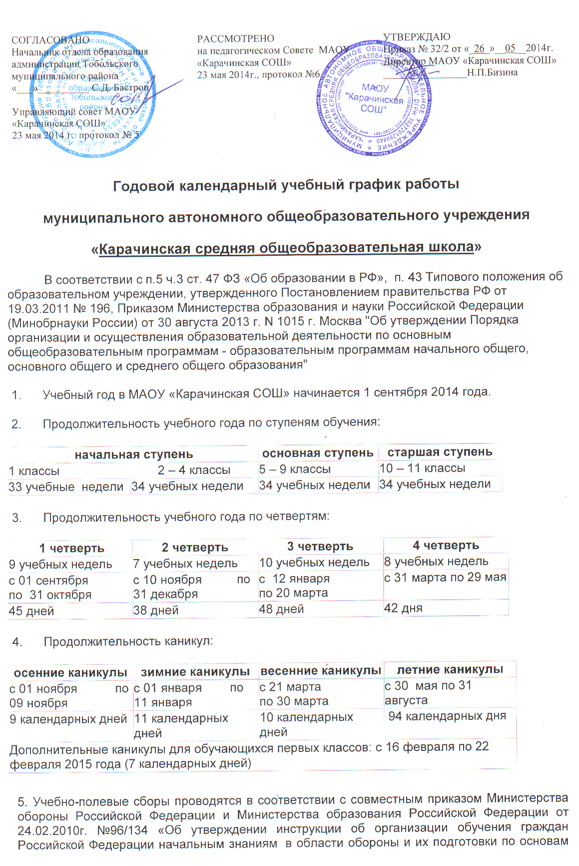военной службы» на основании утвержденного отделом образования учебного плана и программы проведения учебно-полевых сборов с юношами 10-х классов.

6. Режим учебный занятий:
Для 2-11 классов:  9.00-9.45 - 1урок  9.55-10.40 - 2 урок  10.40-10.55 – 1-11 классы - завтрак  10.55-11.40 - 3 урок  11.40-12.00 - динамическая перемена  12.00-12.45 - 4 урок  12.55-13.40 - 5урок  13.40-13.55 - обед  13.55-14.40 - 6 урок  14.50-15.35 - 7 урок (для 8, 9 классов) | Для 1 класса в I четверти:  9.00-9.35 - 1урок  9.45-10.20 - 2 урок  10.20-10.40 – завтрак  10.40-11.15 - 3урок  во II четверти:  9.00-9.35 - 1урок  9.45-10.20 - 2 урок  10.20-10.40 – завтрак  10.40-11.15 - 3урок  11.15-11.35 - динамическая перемена  11.25-12.00 - 4 урок  12.40 - внеурочная деятельность  13.50-14.05 - обед  со II полугодия:  9.00-9.45 - 1урок  9.55-10.40 - 2 урок  10.40-11.00 – завтрак  11.00-11.45 - 3урок  11.45-12.05 - динамическая перемена  12.05-12.50 - 4 урок  13.50-14.05 - обед  14.25 - внеурочная деятельность
Режим внеурочной деятельности
Для 5-11 классов | Для 1 класса
15.25-19.00 - кружки и секции | I, II четверть:  12.40-13.10 – 1 занятие  13.20-13.50 – 2 занятие  Со II полугодия:  14.25- 14.55 – 1 занятие  15.05-15.35 – 2 занятие
Для 2-4 классов
14.25- 14.55 – 1 занятие
15.05-15.35 – 2 занятие

7. Промежуточная аттестация 2-8, 10 классов проводится в сроки, установленные педагогическим советом ОУ.
Для обучающихся 2-8, 10 классов промежуточная аттестация проводится по русскому языку и математике, кроме этих предметов в промежуточную аттестацию могут быть включены предметы по выбору учащихся. Во 2-4 классе в качестве промежуточной аттестации – комплексные (или метапредметные) контрольные работы. В 5-8, 10 классе промежуточная аттестация проводится в форме итоговых контрольных работ, тестов. Конкретизация данных форм с указанием сроков и классов осуществляется в рамках решения педагогического совета по согласованию с Управляющим советом и утверждается приказом директора школы о формах, сроках проведения и участниках промежуточной аттестации (срок проведения указанного педагогического совета – в завершении первой четверти). Обучение в 1 классе заканчивается итоговой комплексной (метапредметной) контрольной работой. Сроки проведения промежуточной аттестации:
- с 23 по 26 апреля - итоговые работы в 1 классе
- с 14 по 24 мая итоговые работы во 2 – 4 классах
- с 14 по 21 мая промежуточная аттестация в 5 - 8 , 10 классах

8. Итоговая аттестация обучающихся 9, 11 классов проводится в сроки, установленные МО РФ.

